基于社会网络分析的石油企业协同创新网络研究
——以BE石油企业为例
邵 强，耿红悦
（东北石油大学经济管理学院，黑龙江大庆 163318）

摘要：运用社会网络分析方法构建BE协同创新网络，用UCINET进行定量化研究，对BE在不同时间段协同创新网络建设演化图论的网络密度、距离、中心性和结构洞进行分析，通过这些结构指标来对BE的协同创新网络建设状况进行研究。石油企业根据自身发展状况形成具有不同特点的协同创新网络，随着协同创新时间延长，网络密度、网络距离、网络中心性、网络凝聚力会向更加有利于协同创新的方向变化。
关键词：石油企业；社会网络分析方法；协同创新网络
中图分类号：F273.1；F276.42 文献标志码：A

Analysis on Collaborative Innovation Network of Petroleum Enterprise
Based on Social Network
—Taking BE Petroleum Company as an Example

SHAO Qiang, GENG Hongyue
（Institute of Petroleum Economy and Management, Northeast Petroleum University, Daqing 163318, China)
Abstract: Using social network analysis method, the paper builds a collaborative innovation network of the BE, carries out quantitative study by using UCINET, and analyzes network density, distance, and structural hole of BE in different time collaborative innovation network evolution graph. By these structural index, collaborative innovation network construction of BE is studied. Collaborative innovation networks have developed different characteristics based on their own development status.With the time extending of collaborative innovation, the network density, network distance, network centrality and network cohesion of BE will be more conducive to the direction of innovation. This provides effective starting point for petroleum enterprise collaborative innovation network to promote innovation ability.
Key words：petroleum enterprise; social network analysis method; collaborative innovation network

---------------
收稿日期：2016-07-04，修回日期：2016-09-22

协同创新网络是社会网络的一种，构建立体化、互相交错的创新网络结构模型可以促进开放式创新的进程。协同创新网络是企业为适应创新复杂性的一种自组织的涌现，协同创新网络决定了网络的功能^{[1]}。
石油企业作为技术密集型、资金密集型企业，通过构建协同创新网络，将各自企业的资源进行相互交流和扩散，利用资源的互补效应和溢出效应加快企业的学习和创新能力，降低技术创新风险，实现技术创新能力的提升^{[2]}。石油企业协同创新网络属于社会网络研究的范畴，所以，本文运用社会网络分析理论与方法对其协同创新网络建设的现状进行分析，即石油企业协同创新网络是本文研究主体，社会网络分析是本文研究方法。从社会网络角度运用社会网络分析方法来研究石油企业协同创新网络的问题，一方面可以进一步明确石油企业协同创新网络中的各主体及其功能，另一方面也为石油企业协同创新网络的构建与完善提供一个独特的视角。

1文献评述

1.1 社会网络分析
社会网络分析方法是通过了解社会网络上行为者之间的关系状况，找到行为者之间的关系特征，并确定这些关系特征对社会网络上相关行为者的影响。社会网络分析是一个涉及社会学、信息科学、系统科学、经济学和心理学等多科学相互交叉的分析方法，用来研究行为者之间关系的一种现实范式。
社会网络分析有两种视角：第一种，将网络视为一种分析工具来分析行动者之间、行动者与其环境之间的关系；第二种，将网络视为行动者之间的关系构成社会结构，将关系视为研究的对象。本文基于关系的视角来研究协同创新网络，如密度、距离、中心性等，来说明特定主体的行为过程。
社会网络分析的基本观点：（1）世界由网络组成，不是由个体或群体简单组成的；（2）社会网络分析趋向于研究社会关系；（3）社会行为者之间是相互依存的关系，并不是相对独立存在的；（4）社会行为者之间的关系是社会行为者之间进行交流的主要依存形式；（5）社会网络分析使用的数据是社会行为者之间的关系数据；（6）网络结构存在于环境中，环境影响着社会行为者的行为，网络结构决定着社会行为者之间关系；（7）社会网络模型对社会结构进行操作，用社会网络分析软件进行社会结构分析；（8）从社会网络关系角度对社会行为者进行研究比单单地对社会行为者进行研究更具说服力。
1.2 协同创新网络
协同创新最早由美国麻省理工学院Peter Gloor教授等^{[3]}提出，他认为协同创新是由一些自我激励的人员组成的网络小组来实现集体的愿望，借助网络来交流信息、知识、思想和方法等，协同合作实现共同的目标。协同创新是技术创新模式从封闭转向开放的必然结果，是系统科学思想在创新系顶层设计中的必然体现^{[4]}。协同创新已经成为技术创新的一种主流模式^{[5]}。Freeman等^{[6]}首先提出了创新网络的概念，他指出创新网络是应付系统性创新的一种基本制度安排，其主要联结机制是企业间的创新合作关系。协同创新网络是由企业、政府、供应商、科研机构、中介机构等通过形成垂直或水平的关联节点所构成的。协同创新网络是创新价值链上不同行为者运用网络组织形式进行交流，通过契约合同等方式形成多维向量空间系统，以此来应对创新中的不确定性、风险性以及自身资源的有限性，发挥网络上各行为者的优势，促进行为者之间的技术共享，实现协同创新网络上的损益共担、优势互补和协同发展，实现知识的增值和创新的可持续发展。协同创新网络对企业的技术创新有着显著的效应^{[7-8]}。

2 社会网络的结构测度指标

社会网络由节点（社会行为者）和节点之间的边（社会行为者之间的关系）组成。节点可以表示任何事物，节点之间的边表示节点之间存在的联系。社会网络结构是通过社会网络上行为者之间的关系表现出来的。
2.1 网络密度
网络密度是社会网络各个节点之间联系的紧密程度，是一项重要的变量，用网络中实际存在的边数与最大边数之比来表示，取值范围为[0,1]。节点之间的连线越多，密度越大。
2.2 网络距离
两个节点之间的距离是指它们在网络上的最短距离。根据网络距离可以计算凝聚力指数。凝聚力指数是用网络距离计算出的平均值与标准差来表示，该指数越大，表明网络的凝聚力越大。凝聚力是社会网络成员之间为了实现网络整体目标而团结协作的程度。凝聚力的外在表现为成员的动机行为对网络整体目标的信赖性、依赖性和服从性。
2.3 网络中心性
网络中心性是反映一个节点或链路在网络中的的位置^{[9]}。中心性分析的重要作用是可以分析节点之间的内在联系^{[10]}，表现的是整个网络的集中性和集权程度。网络中心性一般从程度中心性、接近中心性和中介中心性3个方面来分析。
程度中心性（degree centrality）是最直观的指标^{[11]}，用于测量社会网络中节点与其它节点联系的程度，用来衡量网络中行动者自身的交易能力。如果一个节点与其它许多节点直接相连，则该点程度中心性较高。
接近中心性（closeness centrality）用于表示节点获取和传递信息的能力，由该节点和其它节点之间的距离所决定。接近中心性的值愈小，该节点同其它节点之间的距离愈小就愈有可能处于网络的中心，进行信息传递就愈容易，。
中介中心性（betweenness centrality）用于表示节点对信息的控制力。通过中介中心性分析可以发现网络的社群桥梁、传播瓶颈或跨界者^{[12]}。如果一个节点存在于网络中其它节点的连接线上，则该节点在网络中具有很高的地位。
分别用度数中心势、接近中心势和中间中心势来表明程度中心性、接近中心性和中介中心性3个指标的大小。度数中心势的计算表达式为：${\text{DC}}_{i}=\sum_{j∈Γ_{i}}{a_{\text{ij}}}$，其中i、j代表节点；接近中心势计算表达式为：${\text{CC}}_{i}=\frac{n−1}{\sum_{1≤j≤N}{d_{\text{ij}}}}$，其中i、j代表节点，d_{ij}是节点i到节点j的最短距离，n是节点个数；中间中心势${\text{BC}}_{i}=\sum_{j<k}{\frac{g_{\text{jk}}(i)}{g_{\text{jk}}}}$，其中i、j、k代表节点，g_{ij}(i)表示节点j和k之间通过节点i的最短路径条数。
2.4 结构洞
结构洞是指两个节点之间的非冗余关系，指社会网络中的某个或某些个体与其它部分个体发生的直接联系，但与其他个体不发生直接联系或存在关系断裂情况，从网络整体上看，网络上就好像出现了空洞。若能消除结构洞，将两个关系密切的组织联结起来，形成桥梁和纽带，可以为组织或社会带来更多的利益，使沟通进一步顺畅。

3 BE公司协同创新网络演化图论分析

3.1样本选择和数据收集
BE公司是中石油下属的地方性全资子公司，该企业一直重视技术创新。本文以2007年为时间分割点，收集2000—2007年和2008—2015年两个相同长度时间段的数据来研究该企业协同创新网络的演化。
本文研究的网络个体是2000—2015年间与BE有过石油工程建设合作且登记在册的组织中筛选出代表性强的组织。2000—2007年共有18个项目22个组织，包括6家企业、5家研究机构、4所学校、4家政府机构、3家金融机构；2008—2015年共有24个项目30个组织，包括8家企业、8家研究机构、6所学校、4家政府机构、4家金融机构。
本文使用的数据均来自于对BE的实地调查问卷，于2016年3月28日对BE石油工程项目部负责人进行了调查。
3.2 BE协同创新网络演化的定性分析
运用UCINET的NetDraw可视化技术，描绘两个时间段BE协同创新网络中节点的分布情况，通过对比BE不同时间段的社会网络图，了解BE协同创新网络的关键节点及其变化。
NetDraw矩阵中要素是二值的，用“1”或“0”分别代表节点之间关系的存在与否，即为2-模网络数据。2-模网络数据的可视化需要先建立二部矩阵，并将其变成方阵，如图1和图2所示，然后建立二部图。

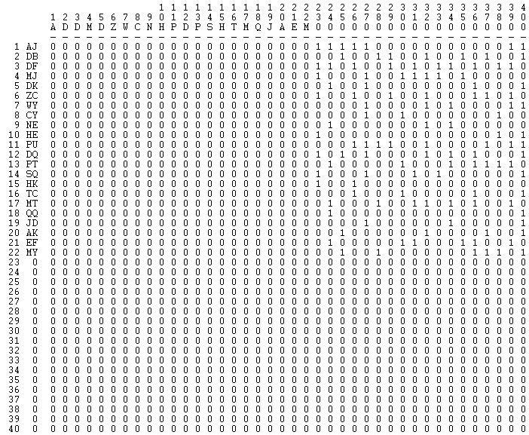
图1 2000—2007年BE公司协同创新网络二部矩阵

图2 2008—2015年BE公司协同创新网络二部矩阵

根据二部矩阵绘制协同创新网络二维图如图3、4所示。

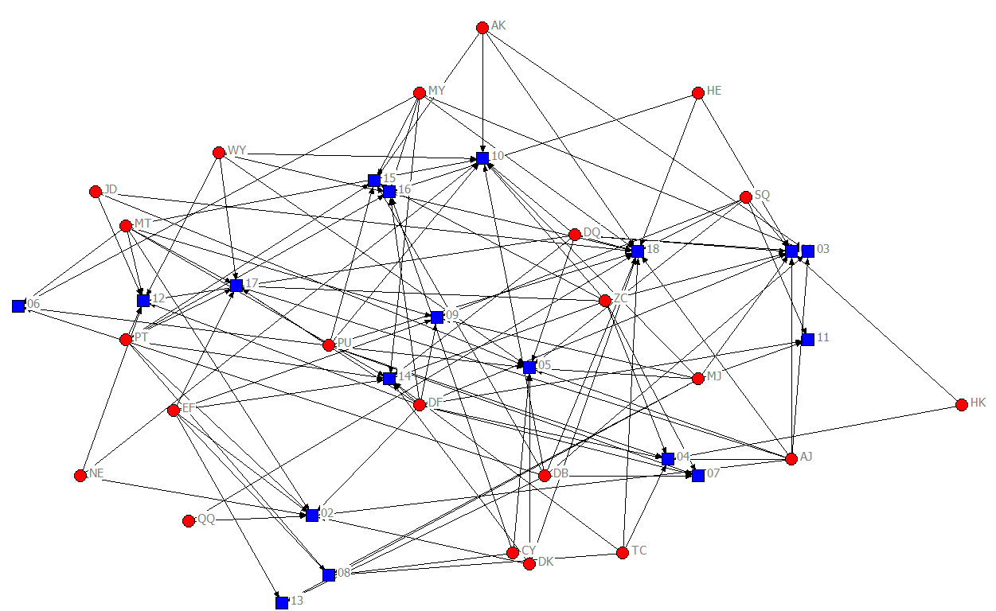
组织 项目名称
图3 2000-2007年BE公式协同创新网络二维图
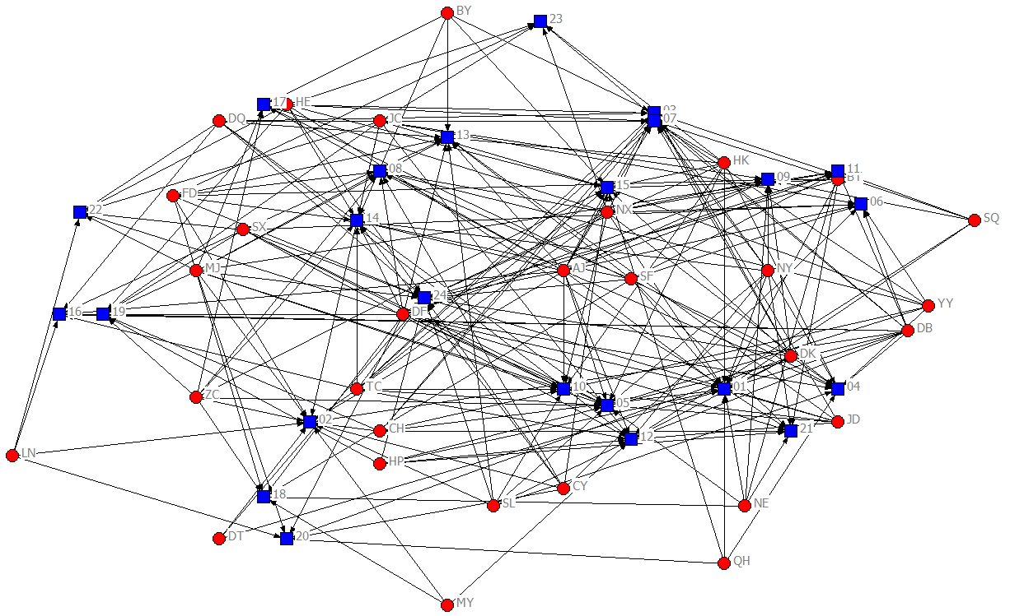
组织 项目名称
图4 2008—2015年BE公司协同创新网络二维图

图3中，BE与其他组织距离较远，这表示BE与其他组织间

的联系不紧密，与其他组织进行交流与合作很少，处于网络的边缘，而PU、DF、DQ、DC处于网络的中心位置。总体上，该协同创新网络中节点之间的联系并不是很紧密，不利于协同创新的开展，造成了资源浪费。
由图4可知，2008—2015年BE公司的协同创新网络较2000—2007年发生较大变化，网络变得更加复杂，BE处于网络的中心位置，且与组织NX、DF关系紧密，在合作组织增多的同时合作完成的项目也有所增加，如项目01、05、09、24等。
3.3 BE协同创新网络演化的定量分析
利用UCINET软件对两组数据进行分析，可以得到各测度的数值。
（1）网络密度分析。2000—2007年BE协同创新网络密度为0.075 0，2008—2015年为0.085 3，网络密度有所增加，这说明经过几年的发展，BE协同创新网络逐步完善。BE网络密度增大，说明其协同创新网络节点之间的关系更加密切，使技术共享更加容易。
（2）网络距离分析。2000—2007年BE公司协同创新网络平均距离为1.000，凝聚力为0.075；2008—2015年分别1.000和0.085。可见BE公司在扩大协同创新网络范围的同时网络距离并没有改变，凝聚力在逐渐增大，网络趋于稳定。BE协同创新网络凝聚力的增大使其节点对网络的归属感和共识价值观变强，节点之间为了实现网络整体目标而进行团结协作的程度增大，节点的行为对网络整体目标的信赖性、依赖性和服从性变强。
（3）网络中心性分析。网络中心性是分析BE的主要测度。由图5和图6可以看到，BE公司在2000—2007年的度数中心势并不是最大的，企业DF的度数中心势最大，但在2008—2015年间BE的度数中心势最大。这说明BE公司随着协同创新网络的发展，拥有了更多的合作节点、拥有了更多的选择机会，不用依靠固定的节点来进行发展，在协同创新网络中拥有较高的地位和对其它节点具有绝对的权力。

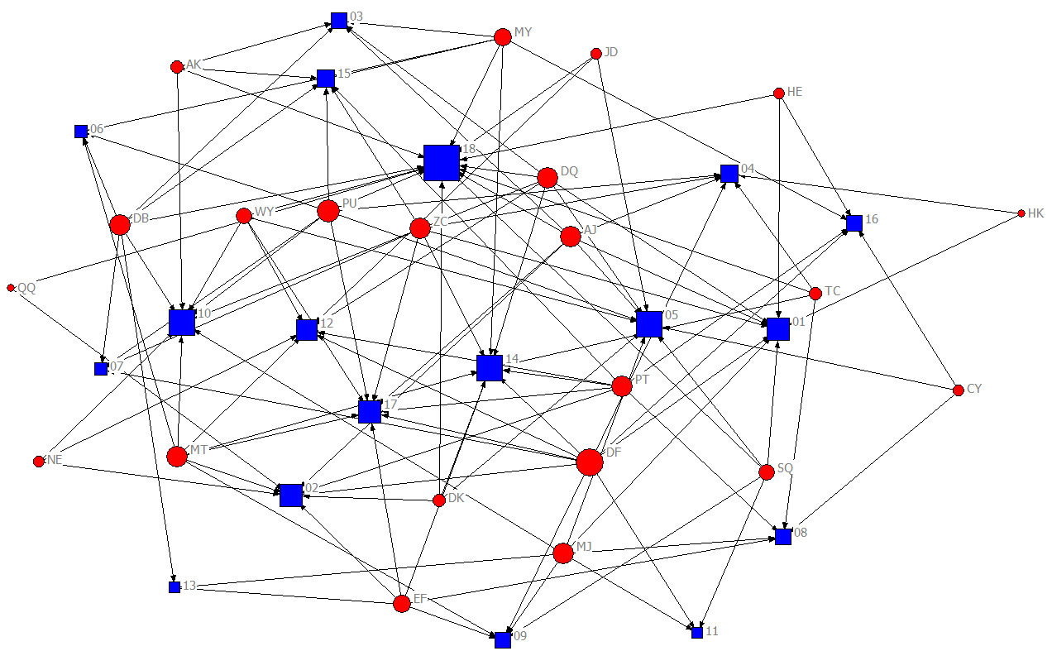
组织 项目名称
图5 2000—2007年BE公司协同创新网络的Degree Centrality
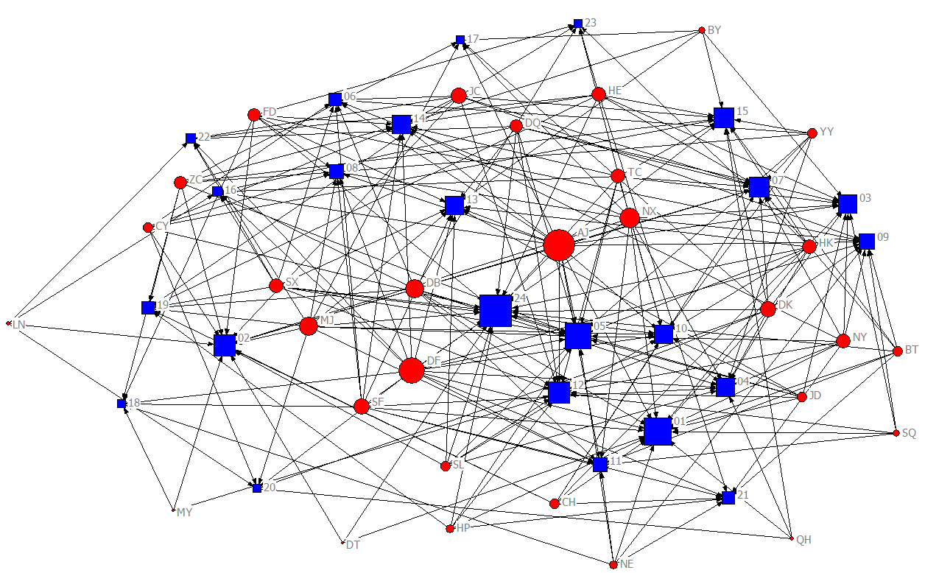
组织 项目名称
图6 2008—2015年BE公司协同创新网络的Degree Centrality

由图7和图8可以看出，在2000—2007年间DF的接近中心势是最大的，而在2008—2015年间BE的接近中心势是最大的。

也就是说，随着协同创新网络的发展，BE取代了DF成为协同创新网络全局中心，具有最重要的地位。

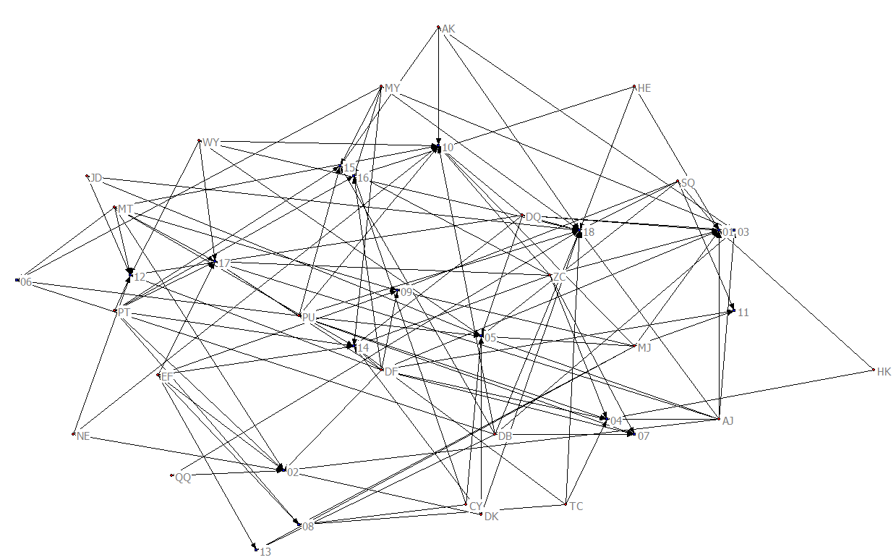
组织 项目名称
图7 2000—2007年BE公司协同创新网络的Closeness Centrality
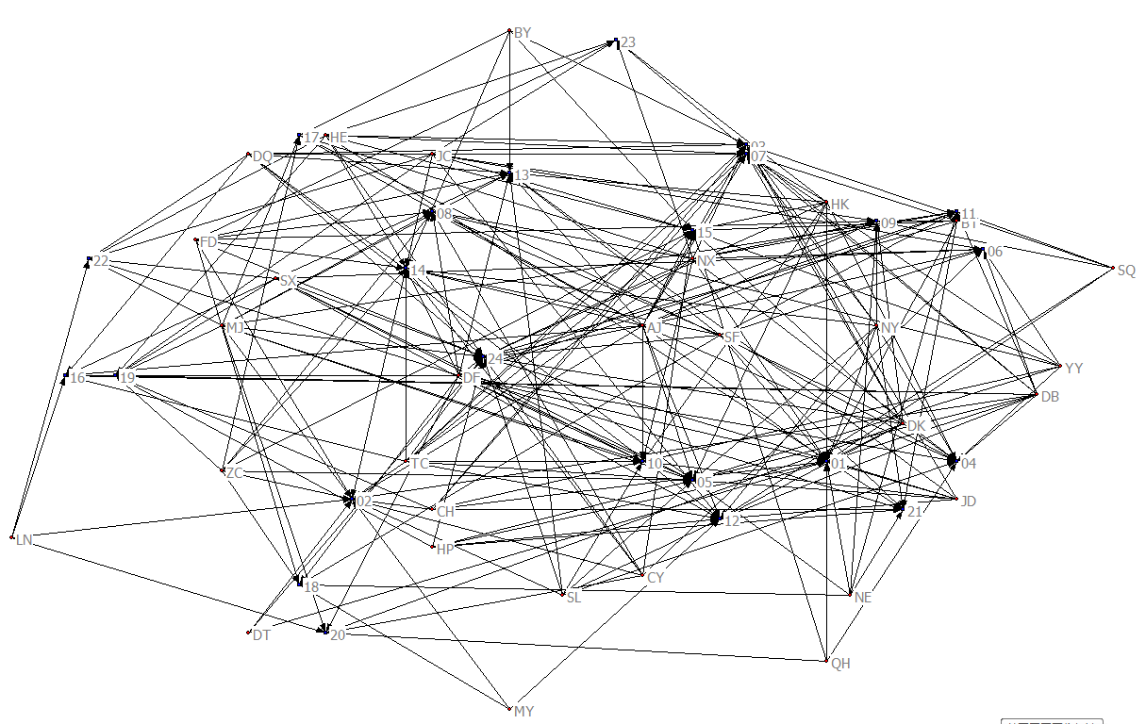
组织 项目名称
图8 2008—2015年BE公司协同创新网络的Closeness Centrality

由图9和图10可以看出，在2000—2007年，DF的中间中心势最大，而在2008—2015年BE转而成为协同创新网络上中间中心势最大的企业，表明BE公司成功地处于协同创新网络上的多对行动者之间，是网络上的社交桥梁、跨界者，甚至是阻碍者，起到了一个中介的作用，可以控制其连接线上的其它节点，拥有绝对的控制权
组织 项目名称
图9 2000—2007年BE公司协同创新网络的Betweenness Centrality
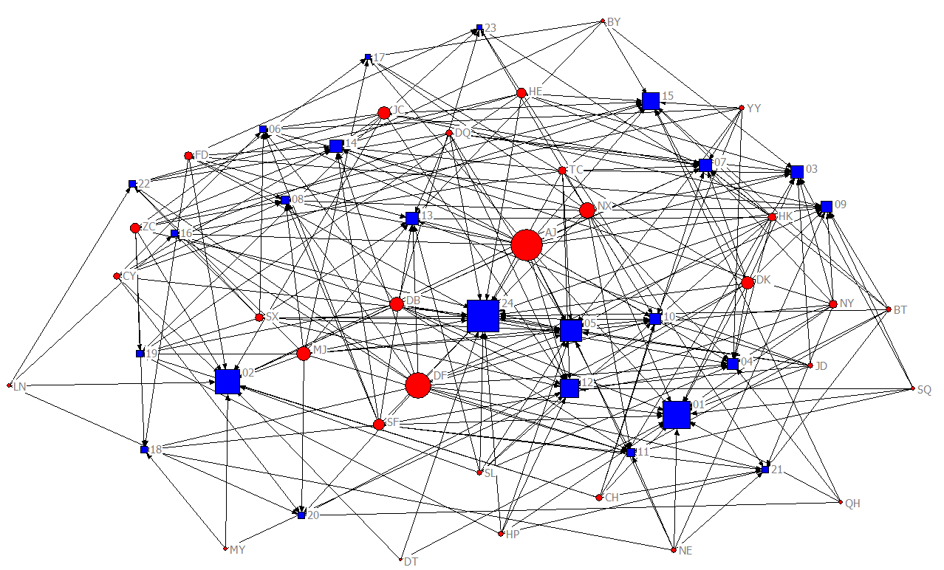
组织 项目名称
图10 2008—2015年BE公司协同创新网络的Betweenness Centrality

。
（4）结构洞分析。结构洞计算中，“Dyadic Constraint”说明

该值所在行的行动者受其所在网络上的其他行动者的限制情况。在2000—2007年间，BE公司协同创新网络上NE、HE、HK、QQ和JD这5个组织的“Dyadic Constraint”的值较大，其中HK和QQ为0.25，NE、HE和JD为0.11，说明这5个组织在协同创新网络中受其他行动者的限制较大；而2008—2015年数据的“Dyadic Constraint”，只有DT的值比较大为0.11，其他组织的数值都比较小，甚至大多数都为0，这说明该网络的有效性较高。“Structural Holes Measures”给出了4个结构洞指数。Degree列是各个节点的有效规模。2000—2007年DF的“Structural Hole Measures”中Degree的值最大，为10.000，这表明2000—2007年在BE的协同创新网络上，DF的支配性较大，自由度较高；而2008—2015年BE的值最大，为18.000，说明其在协同创新网络上效规模较大，比较自由，支配性较大。Effsize列说明的是各节点的效率。2000—2007年DF的Effsize值最大，为10.000，说明DF在BE的协同创新网络上的创新效率较高；而2008—2015年BE的值最大，为18，其在协同创新网络中的行动效率最高。Constra列是说明各个节点在网络中受到的总的限制。2000—2007年间JD的Constra值最大，为0.333，在网络中受到的限制较大；而2008—2015年DT的数值最大，为0.333，说明DT在网络中受到的限制最大。

4 研究结论与启示

4.1结论
通过对以上4个社会网络测度指标的分析，可以看出BE协同创新网络建设中节点发生了全面的变化，部分节点消失了，但同时增加了更多的节点，而原有的节点位置也有所改变。
石油企业协同创新网络密度越大，网络对其中行动者的影响增大。网络密度增大有利于网络上各个行动者之间保持一个良好的信任机制、知识的互惠性相对较好、传播速度快，更有利于形成协同合作的良好环境。
BE的协同创新网络距离没有发生明显变化，但是凝聚力在增大。网络凝聚力的增大表明BE公司协同创新网络节点之间的联系紧密，协同创新网络的凝聚力在逐渐增大，各个节点之间的联系更加合理，有效实现以协同合作和优势互补为基础、以实现共同利益为目标的行为机制。
BE协同创新网络中心性增大，3个中心性指标的数值在BE协同创新网络演化过程中均有所增加。在演化过程中，BE逐渐成为了网络的中心，凭借与其他行动者的交流与合作，获得了位置优势和对协同创新网络中资源的绝对掌控能力，提高了BE企业的协同创新能力。
根据对BE公司协同创新网络的中介点和结构洞的分析可知，由于中介点和结构洞的存在，使得信息的交流受到了严重的限制，增加了知识共享和技术创新的成本，必须予以消除；而处于网络边缘的节点对网络中知识的输入和输出起着非常关键的作用，能够为整个网络的运行提供有利的外部支撑，有较大发展潜力，这些节点的发展可以有效推动网络的进一步扩大。
4.2 启示
对于BE石油企业而言，协同创新网络的建设不是一蹴而就的，会经历长时间的演化过程，而且会根据石油企业自身的发展状况形成具有不同特点的协同创新网络。
BE石油企业协同创新网络上各个行动者之间进行协同创新是相互选择、相互磨合、相互影响的一个整体，随着协同合作时间的延长，协同创新网络的互动频率会发生变化，表现为网络密度、网络距离、网络中心性、网络凝聚力的变化。
BE石油企业要想在激烈的国内外竞争中持续稳定发展，协同创新对其持续发展具有重大意义，协同创新网络的完善为促进创新能力的提升提供了有效途径。

参考文献:
[1] 黄玮强,庄新田,姚爽. 基于创新合作网络的产业集群知识扩散研究 [J].管理科学,2012,25(2):13-23
[2] 陈伟,周文,郎益夫. 基于集群创新合作网络的知识创新与扩散过程建模及仿真研究 [J].运筹与管理,2014,23(6):257-265
[3] GLOOR P DORSAZ,P FUEHRES H. Analyzing success of startup entrepreneurs by measuring their social network distance to a business network hub proceeding 3rd intl [J].Conf on collaborative innovation Networks CONs,2011(9):8-10
[4] 杨林,柳洲. 国内协同创新研究评述[J].科学学与科学技术管理,2015,36(4):50-54
[5] 赵立雨. 基于协同创新的技术创新网络扩张研究 [J].科技进步与对策,2012,29(22):11-14
[6] FREEMAN,LUC SOETE. Developing science,technology and innovation indicators:what we can learn from the pass？ [J].Research Policy,2009, 26（1）:583-589
[7] MIOTTI L, SACHWALD F. Co-operative R&D. why and with whom? An integrated frame work of analysis [J].Research Policy,2003,32(8):1481-1499
[8] LAURSEN K,SALTER A. Open for innovation:the role of openness in explaining innovation performance among UK manufacturing firm [J].Strategic Management Journal,2006,27(2):131-150
[9] 王文钊,汪斌强,王志明,等. 基于网络中心性分析的虚拟网络映射算法 [J].计算机应用研究,2015,32(2):565- 568
[10] 李晓冉,蔡国永. 社会网络节点影响力研究 [J].桂林电子科技大学学报,2013,33(4):309-313
[11] 赵蓉英,王静. 社会网络分析（SNA）研究热点与前沿的可视化分析 [J],情报、信息与共享,2011(1):88-91
[12] 朱丽波. 科学合作网络的中心性分析[J].图书馆学研究,2015:97-101

作者简介： 邵强(1963—) ，黑龙江友谊县人，男，院长，教授，博士，主要研究方向为企业创新管理。耿红悦（1992—），女，黑龙江大庆人，硕士研究生，主要研究方向为企业管理，知识管理。

